赠品未带入订单或数量不对：活动门槛、选择结果和可售条件核对｜云上订货系统

先找到赠品来源和这笔原订单
赠品没有出现，先明确客户期待的是商品买赠、订单买赠，还是管理端代客下单时另外赠送的商品。商品买赠按活动商品和数量判断，订单买赠按参与金额判断；手工赠品、免费领和促销赠品也有不同的明细类型。某行单价为零不能独立证明它来自哪条活动，应付金额没有减少也不能说明买赠失败，因为买赠主要增加赠品明细，不是再从订单总额扣一笔钱。
管理端先打开商品促销或订单促销的原活动详情，核活动类型为买赠，再记录名称、完整起止、适用客户和规则明细。商品买赠还要看促销商品应用规则、购买规格、赠送本品还是另一个赠品；订单买赠核单笔订货金额门槛和已配置的赠品规格。不要拿优惠券的面值、领券次数或首页领券卡片说明赠品配置，这些券字段不能证明赠品配置或原订单的赠送结果。
客户侧只读查看这笔原订单，把普通商品和标有赠品的行分别记录，保留订单号、创建时间、客户及企业、商品规格、购买单位、数量和赠品数量。购物车提示已满足、确认页面展示赠品，说明的是当时的预览；订单生成后仍要回原单核最终保存结果。找不到原单时先核提交返回和订单查询，不要为验证赠品重复下单。
手机订单详情的相关展示把促销赠品、代客下单赠品和免费领分开处理，促销赠品有独立标记。对不上来源时，应同时保留活动信息与原订单明细，不要把手工增加的一行当作自动买赠已经成功，也不要因为赠品与主商品同名就将两行合并计算购买数量。核对已有记录时，不改活动、增减购物车或补发商品。
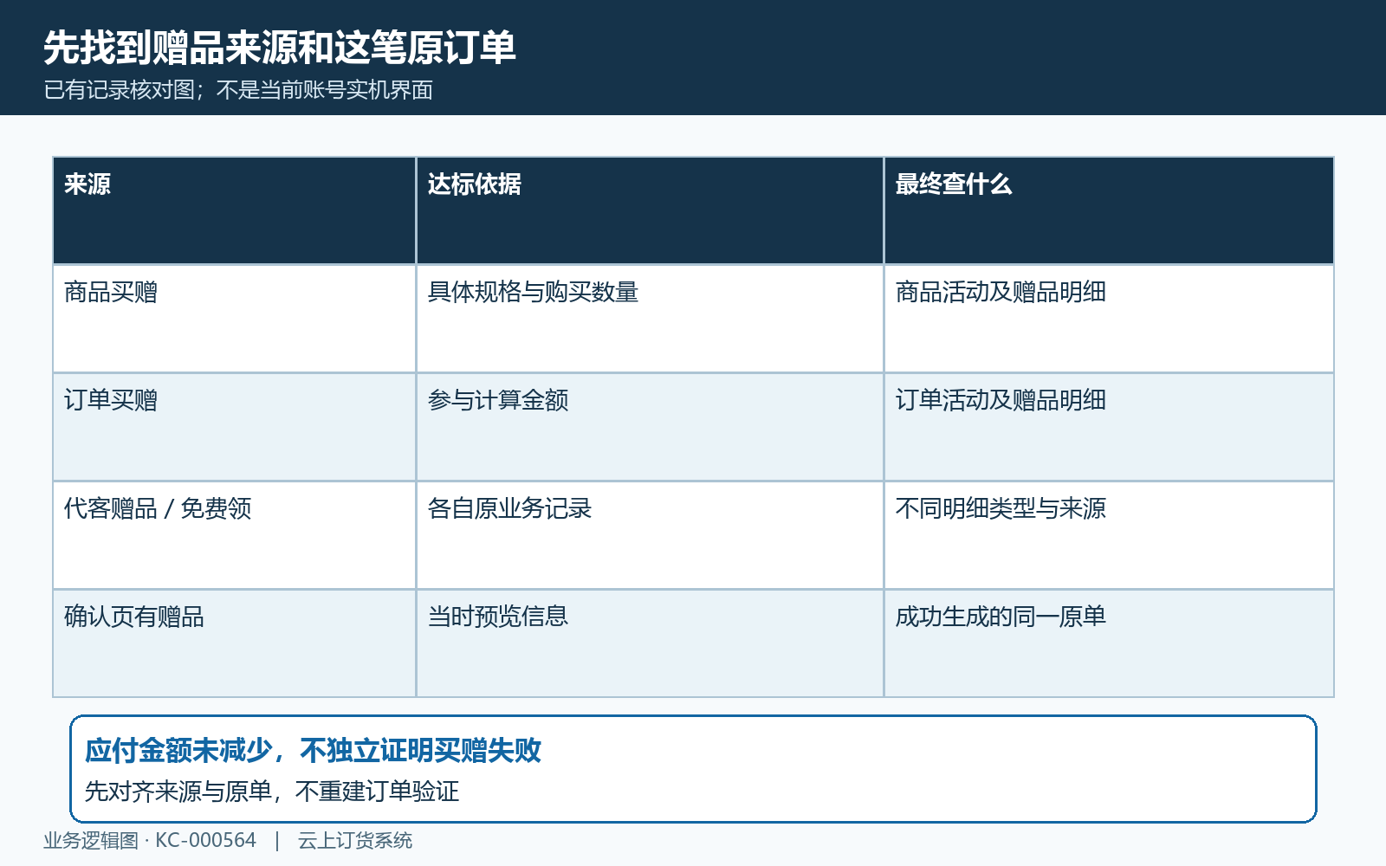
图1：按赠品来源找到原活动和原单；活动展示与订单实际保存是两个证据。

按具体规格、基本单位和组合范围核门槛
商品买赠先对齐主商品的具体规格，不能只看商品名称或整单件数。管理端说明多单位商品基于基本单位创建促销，手机单品计算也先比较购买单位与商品基本单位。规则要求买十件，原单买两箱时，要保留购买单位、基本单位和换算关系，不能直接以二认定没达标，也不能未经核对把箱内件数自行换成已命中的促销数量。
买赠的促销商品应用规则有单品和组合商品。单品要分别核各规格，两个规格各买四件和六件，并不等于每个单品都买满十件；组合则先确认两者都属于这条组合规则。相关手机组合计算累计已勾选且属于组合列表的规格，未勾选商品或不在活动组合中的商品不能只因同名加入门槛。取消勾选以后仍拿整个购物车总件数手算，是常见的数量误判。
订单买赠核的是实际参与计算金额，原订单最终应付额里可能还有运费、优惠券或其他项目，不能把它当作全部活动共同的门槛依据。保留参与商品分项与活动返回的金额条件，再核是否达标；商品促销改变成交单价，也可能改变订单买赠的参与金额。商品数量门槛与订单金额门槛应各算各的，不把“买十送二”解释成“金额满十送二”。
还要对齐原成交时点与完整活动时间、实际客户及所属商城。商品规则中指定客户与客户类型有选择先后，订单规则也先找符合客户和时间的活动，再算该活动的门槛。现在详情显示有效，不证明原订单当时命中；看到另一条低门槛活动也不能直接替换这笔原单使用的规则。只读保留选中的原活动和未满足的条件，不扩大名单或降低门槛来试验。
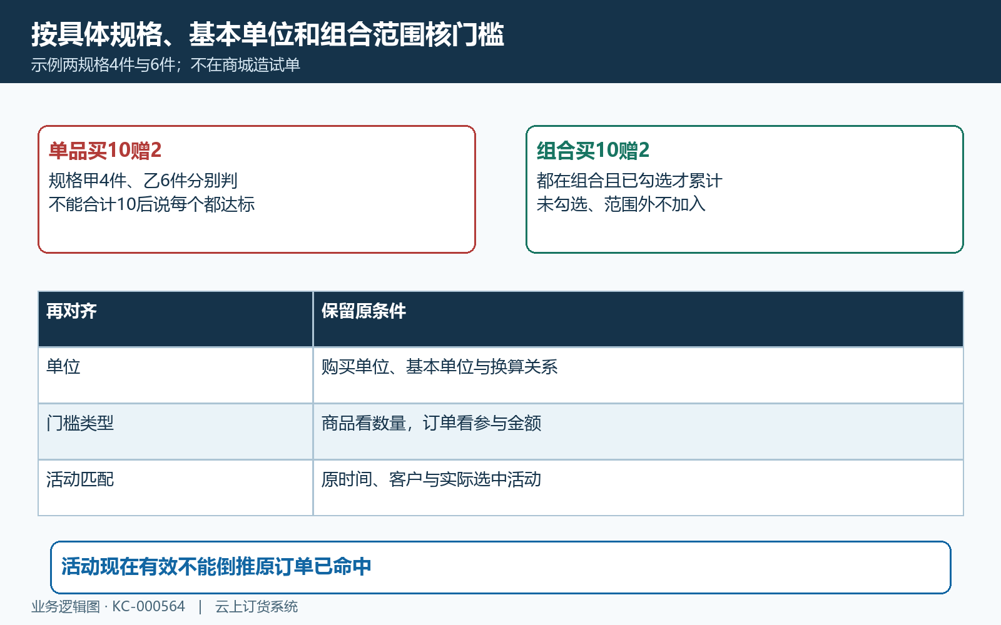
图2：单品分别判，组合只累计勾选且在范围内的规格；基本单位先对齐。

分开计算倍数和阶梯，保留原配置值
先看规则是普通买赠、倍数买赠还是阶梯买赠，再读每档门槛和赠送数量。管理端商品买赠配置中，勾选阶梯时会阻止同时勾选倍数，反向也有提示。不能因为页面同时看过两个字段，就把倍数与阶梯叠成一种规则；应以原活动实际保存的配置和原订单结果为准，不通过来回点击开关验证历史订单。
以非阶梯商品规则“买十件赠二件”为例，明确启用倍数并且参与数量为二十五件时，完整两组对应赠四件，余下五件不再构成一组。这是读规则的数量示例，不是在当前账号创建的订单。没有启用倍数的普通规则应核原配置和一次赠送量，不能仅按买得多就主张多送；尤其不要把活动面板显示的每档赠二件误当作整单最终只会有二件。
订单买赠的非阶梯倍数示例是满一百元赠一件，参与金额二百五十元，完整两组对应二件。阶梯示例则是满一百赠一件、满二百赠三件，参与金额二百五十元，相关商城提交在满足档位中取最高门槛档，对应三件，不是一加三，也不再按二百的倍数另乘。两个例子分别解释倍数与阶梯，不能跨活动混算。
手机预览与商城提交对商品倍数字段的判断并不完全相同：手机有明确等于启用值的分支，提交路径还有非空值判断。管理表单取消倍数会写零，零与未填写不能仅凭截图认为完全等价。遇到未勾倍数却数量成倍、确认页与原单数量不同，应保留原活动保存值、预览数量和原单数量，交接核当前部署与同数据路径；这种规则差异不能证明所有订单都已发生同样故障。
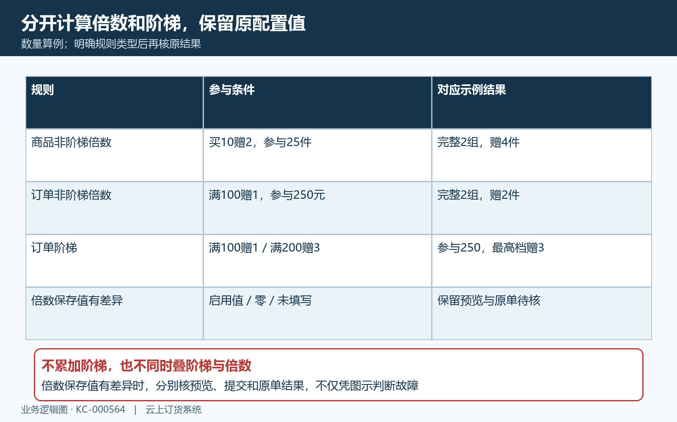
图3：倍数算完整组数，阶梯取满足档位；商品倍数字段差异须核原保存值。

辨认配置选赠品与客户查看赠品
管理端商品买赠里的赠品类型可选本品或赠品。选本品时，先核当前购买规格对应的赠送规则；选另一个赠品时，要核已经保存的赠品商品和规格。订单买赠也有管理员选择赠品规格的入口。这里的选择发生在活动配置过程中，不能把管理员的“请选择赠品”弹窗解释成客户每次结算都必须再主动挑一次赠品。
手机商品促销和订单促销弹窗中的“查看赠品”，会按配置的赠品商品、规格打开商品详情。这两处查看操作不提交客户选赠结果。因此客户没点查看，不能直接判定赠品没有带入的原因就是漏选；应先核管理员保存的赠品规格和原单结果，不据这两个查看入口认定客户必须主动选赠。
赠品名称相同不代表规格相同。活动选了一百毫升规格，原单或截图里看到二百毫升商品时，要核赠品规格编码、购买单位和赠送单位，不能只对名字或商品图片。商品买赠中的本品规则与指定其他赠品规则也要分开，主商品规格改变以后，旧赠品名称还显示在页面上不足以说明已经匹配新规格。
如果客户现场确实还有独立选赠界面，保留该界面的实际入口、选择前后结果及同一原单，不能仅凭这两处“查看赠品”入口推断所有渠道都不存在其他流程。活动详情加载失败、查看赠品打不开或规则列表为空，也分别留原提示与时间；无法查看是入口或数据问题，不能直接等同于订单已经拒绝赠送。缺少现场证据时继续核后台原明细，不让客户重做一次真实订单来补证明。
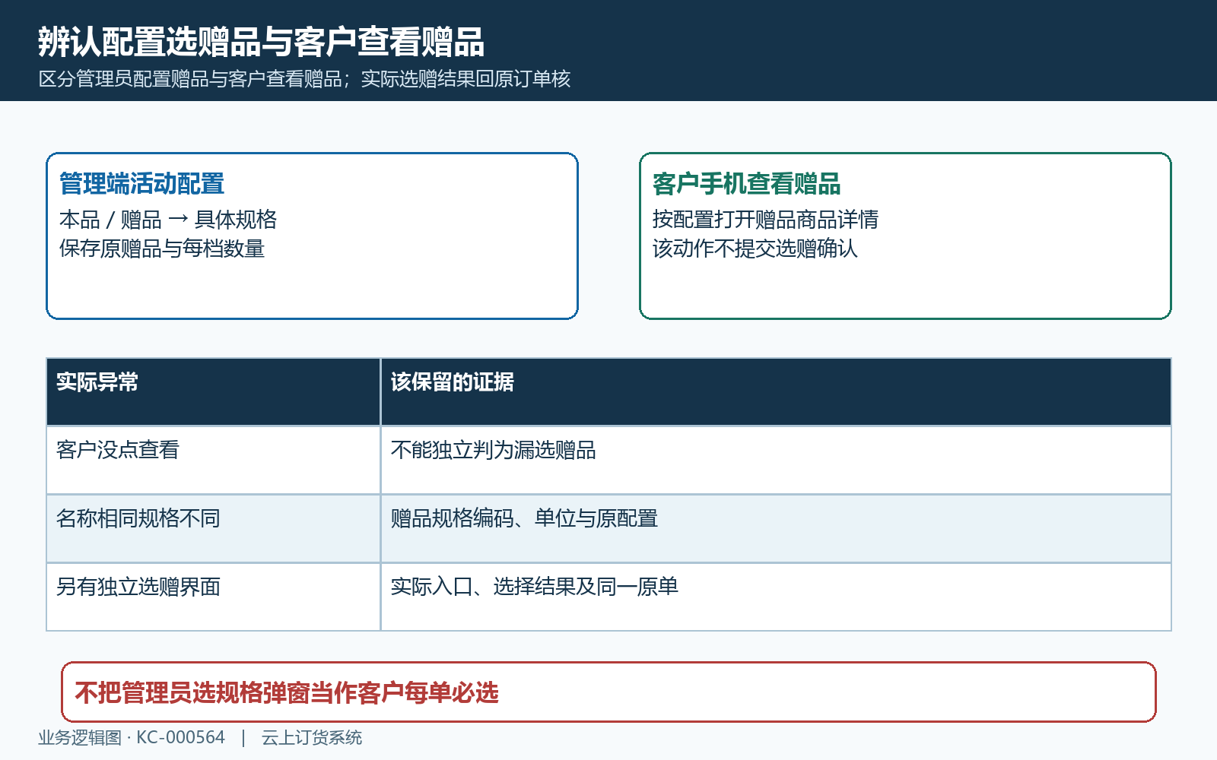
图4：管理员配置赠品规格；手机这两处查看赠品进入详情，不提交选赠结果。

核赠品规格与可售条件，区分失败提示
规则已经达标，还要核赠品记录是否有效、具体规格是否存在，以及原行的单位、数量和换算比率是否完整。相关订单明细校验在找不到规格时有无效商品失败分支，单位信息也可能异常。活动详情里留下一个赠品名称，不证明后续保存订单所需的规格信息一直可用；不要用另一个同名在售规格替换成这笔原订单当时的赠品。
库存不足是否阻止处理，要结合实际商品仓库的库存状态、销售设置和订单处理路径判断。客户侧相关明细校验中，正常库存状态要再看是否禁止零库存订货，预售状态有不查库存的分支，实售状态则核可用库存。这里“正常、预售、实售”是相关库存状态的含义，不是给所有赠品套一个统一缺货开关，也不能证明当前商城已取得同样条件的成功订单结果。
因此，看到赠品库存为零，不能直接断言系统必定静默把赠品数量改成零；出现“商品可用库存不足”时，也要看提示对应主商品还是赠品、具体规格与仓库。保留原数量、单位及可用库存条件，交接核明细校验。订单未成功、赠品未生成、原单已生成但页面未展示，是不同结果，不能都写成库存导致漏赠。
不要为了让订单通过而开启零库存订货、改库存状态、替换赠品规格或把普通商品价格改零。这些动作会改变真实销售条件，无法说明原失败原因。若涉及实际缺货和后续交付，应先保留原单约定赠品及现有履约记录，再按企业已有处理流程确认；补发、仓库调整及实际出库须分别核对应原单结果，规则图不能证明发货已经完成。
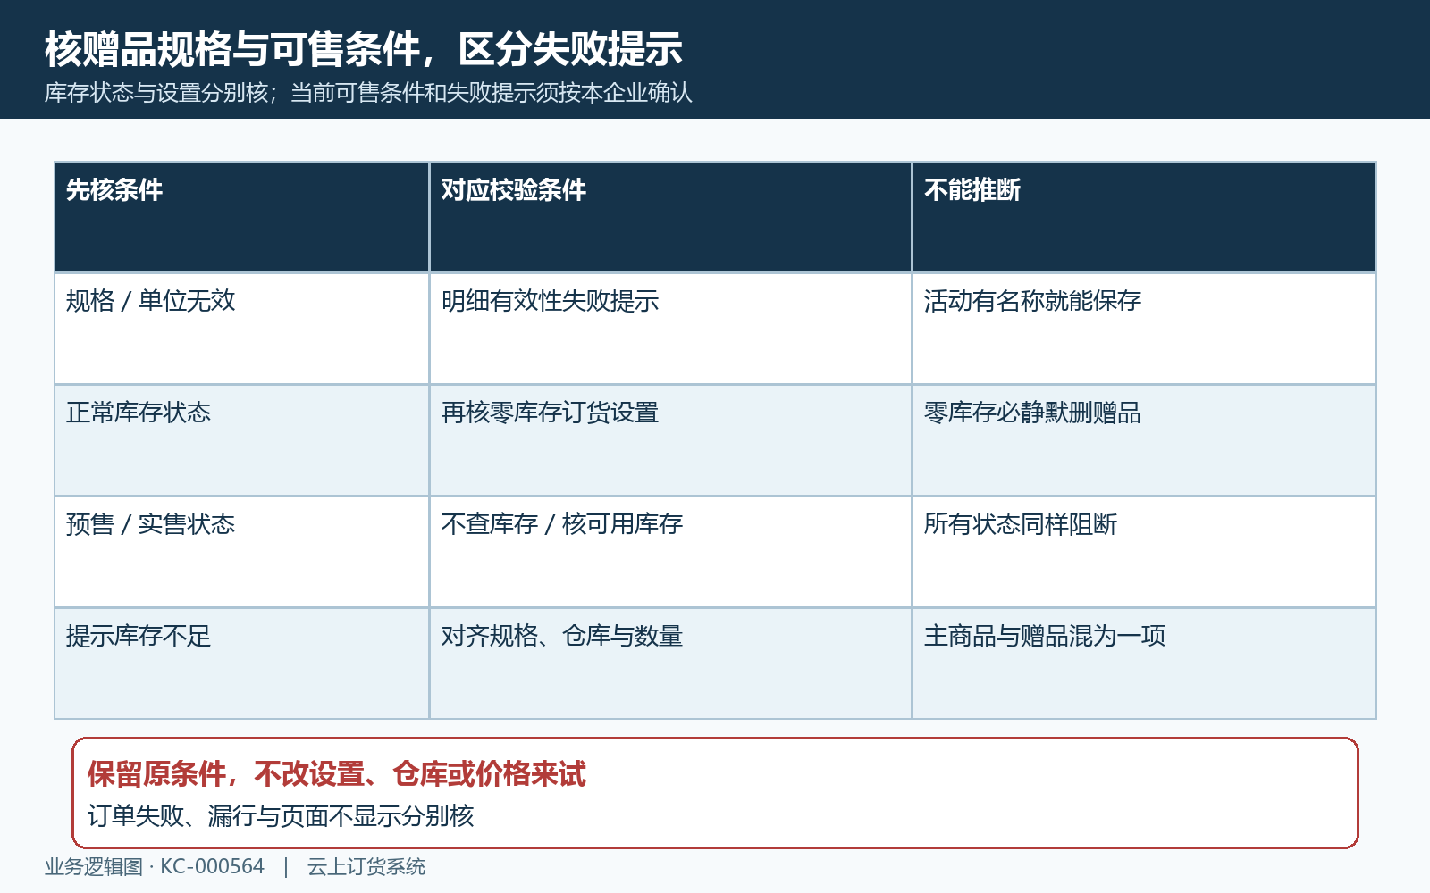
图5：按规格、单位、库存状态和销售设置核原提示，不擅改库存订货条件。

回原单核合并数量，再对齐实际交付
同一赠品规格可能同时来自商品买赠和订单买赠。相关商城提交会把相同赠品规格的数量累加，形成促销赠品明细；一行并不必然只代表一条活动。示例商品买赠二件、订单买赠一件，若赠品规格相同，原合并明细可对应三件；若规格不同，则不能仅因名字相同相加。先记录各来源和实际明细，再解释行数和数量。
手机原订单详情还会按保存的活动信息展示订单赠品和商品赠品的来源数量。页面上某处显示一件、另一处显示二件，不能仅凭一张局部截图判断后台少送或重复；要核同一赠品规格的原明细总数量，以及两条活动分别贡献多少。确认页面的预览与最终提交也有独立处理，预览数字不能替代成功生成的原订单结果。
核原赠品行时保留促销赠品标记、规格、数量、单位和实际金额。相关商城提交先为赠品行设置零价格，但后续明细处理还可能赋值，不能承诺任何零价行都一定是促销赠品，或所有渠道的赠品金额都必然为零。发现价格或标记异常，保留原行和来源，不能手工改成零价掩盖问题。
交接时区分三类结果：原单没有赠品行，核活动匹配、门槛和提交结果；原单有行但数量不符，核倍数阶梯、单位与合并来源；原单数量正确但未收到，继续对齐已有出库和实际交付记录。提交超时先查原单是否存在，不重复提交。页面异常保留失败时间与原提示，再沿本企业入口和同一原订单核活动命中、赠品明细及实际交付。
规则图只说明赠品来源、数量与交付的核对关系，不能证明当前配置、原单赠品或实物交付已确认。保存原活动、原订单和失败证据后，可以继续核活动选择先后，或核预售窗口结束后普通订货条件。
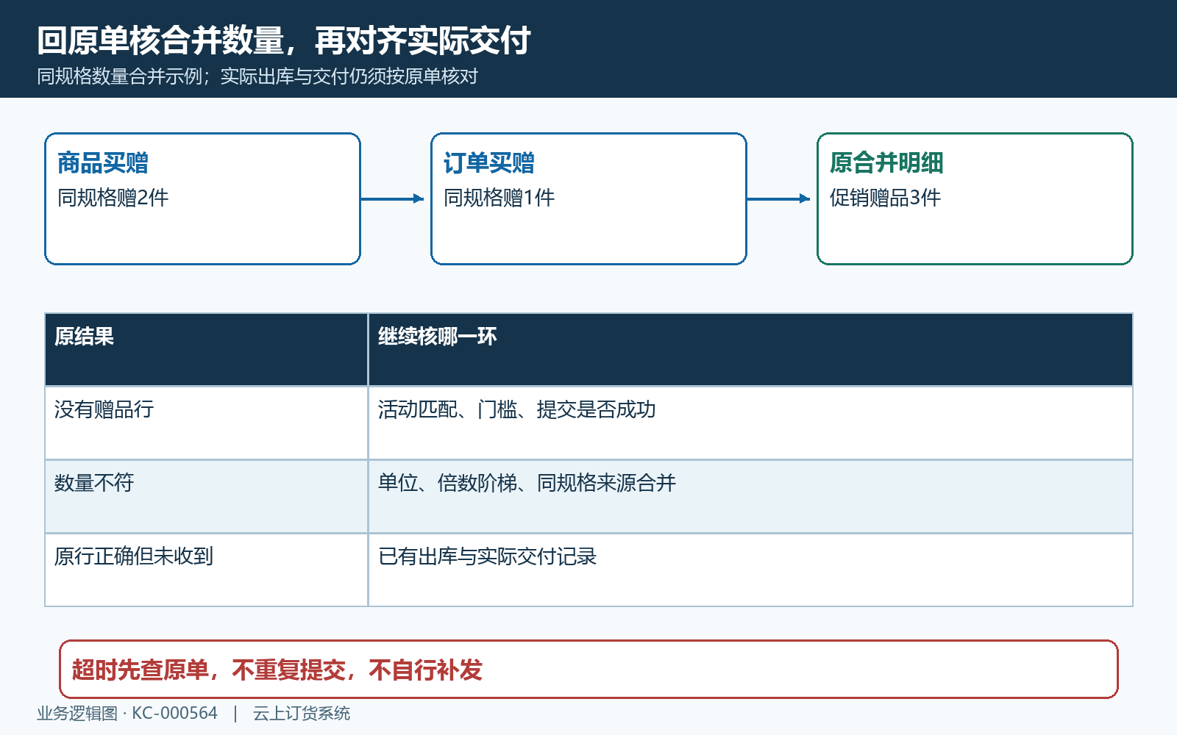
图6：相同规格可合并多个来源数量；原单明细与实际出库交付分别留证。

下一步学习
继续看活动配置正确但订单未优惠，核实际活动选择；预售结束后的订货条件继续看预售结束后客户不能再次订货。

